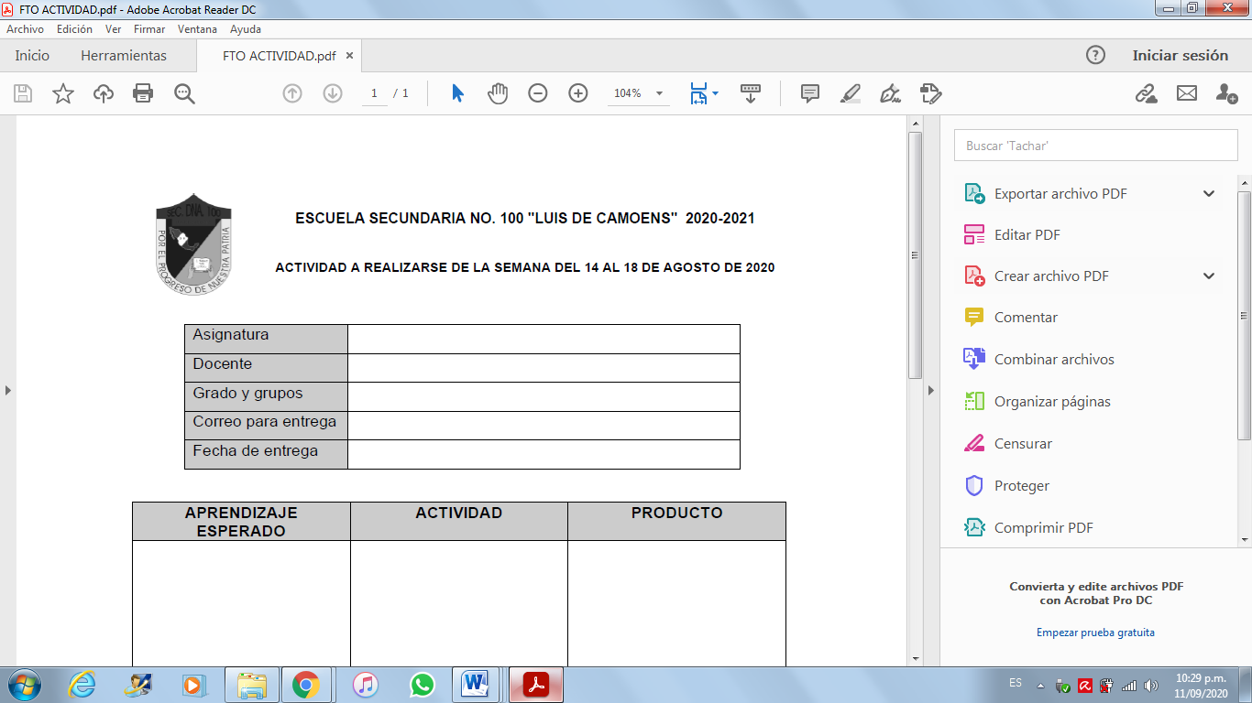

|  |
| --- |
| **ESCUELA SECUNDARIA NO. 100 "LUIS DE CAMOENS" 2021-2022**  **ACTIVIDAD A REALIZARSE DE LA SEMANA DEL 5 AL 16 DE DICIEMBRE** |

|  |  |
| --- | --- |
| **ASIGNATURA** | **Lengua materna español** |
| **DOCENTE** | **Martha E. Ortega Pichardo** |
| **GRADO Y GRUPOS** | **3º A, B, C y D** |
| **MEDIO POR EL CUAL RECIBIRÁ LAS ACTIVIDADES.** | Las actividades se entregarán al correo institucional: martha.ortega@aefcm.gob.mx |
| **FECHA DE ENTREGA** | **16 de diciembre** |
| **APRENDIZAJE ESPERADO** | **ACTIVIDAD** | **PRODUCTO** |
| · Reconoce la importancia de recabar información sobre los antecedentes de un problema para resolverlo.  · Emplea las onomatopeyas y aliteraciones para la exaltación de los significados.  · | Para esta última actividad a distancia ya no será necesario que veas los programas de Aprende en casa, sólo guíate de las instrucciones que te llevarán paso a paso para la realización.  **Las actividades sólo se recibirán por correo electrónico hasta las 12 de la noche del día indicado sin excepción alguna**  La historieta o cómic es una forma de expresión artística y un [medio de comunicación](https://concepto.de/medios-de-comunicacion/) que consiste en una serie de dibujos, dotados o no de texto de acompañamiento, que leídos en secuencia componen un relato o una serie de ellos. Suelen ir enmarcadas en viñetas, que son recuadros adaptados en forma y estilo al contenido narrativo o humorístico de la historia. También puede ser utilizada como medio para transmitir problemas de nuestra sociedad y proponer soluciones.  **Actividad 1: Observa el organizador gráfico del anexo 1 para que recuerdes las características de la historieta, después señala en el ejemplo del cómic de El Quijote sus características.**  **Actividad 2: Investiga en tres fuentes de información sobre la enfermedad Covid 19, guíate del guión de preguntas del anexo 2.**  **Actividad 3: Finalmente, con la información que recopilaste, elabora una historieta en una hoja doble carta, donde analices el problema de la pandemia por Covid 19, sus efectos en la sociedad y cómo podemos participar para no contagiarnos.** | Historieta de El Quijote con sus características señaladas.  Cuadro de información.  Historieta |

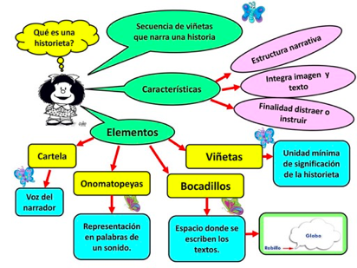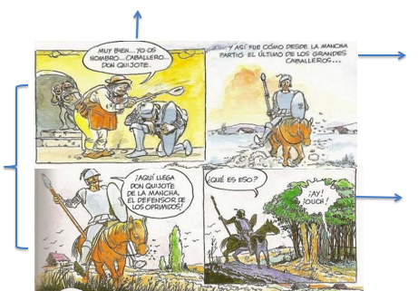

|  |  |  |  |
| --- | --- | --- | --- |
| **Problema** | **Fuente 1** | **Fuente 2** | **Fuente 3** |
| ¿Qué es una pandemia? |  |  |  |
| ¿Qué es el covid 19? |  |  |  |
| ¿Cómo se contagia? |  |  |  |
| ¿Qué es la sana distancia? |  |  |  |
| ¿Quiénes son los más susceptibles? |  |  |  |
| ¿Cómo se puede prevenir el contagio? |  |  |  |
| ¿Cómo se puede solucionar? |  |  |  |
| ¿Quiénes participan en su solución? |  |  |  |
| ¿De qué manera podemos participar para solucionarlo? |  |  |  |
| ¿Cuáles serán las consecuencias a largo plazo? |  |  |  |

**LISTA DE COTEJO**

|  |  |  |
| --- | --- | --- |
| **Rasgo a evaluar** | **Porcentaje o puntuación** | **Calificación** |
| **Las características de la historieta están debidamente identificadas.** | 5 puntos | **10** |
| **Cuadro comparativo: contiene la información (resumen o síntesis) de las tres fuentes de información y su referencia del tema seleccionado.** | 5 puntos | **10** |
| **Historieta: Las viñetas presentan una secuencia lógica de las acciones.**  **Utiliza correctamente los recursos gráficos como las onomatopeyas, los bocadillos y carteras para apoyar la historia.**  **El final presenta una solución e invita al lector a reflexionar sobre el problema planteado.** | 5 puntos | **10** |